ÜRÜN STOK HAKKINDA
1adım -PD4-TF01-nolu üründen 435 set elimizde mevcut

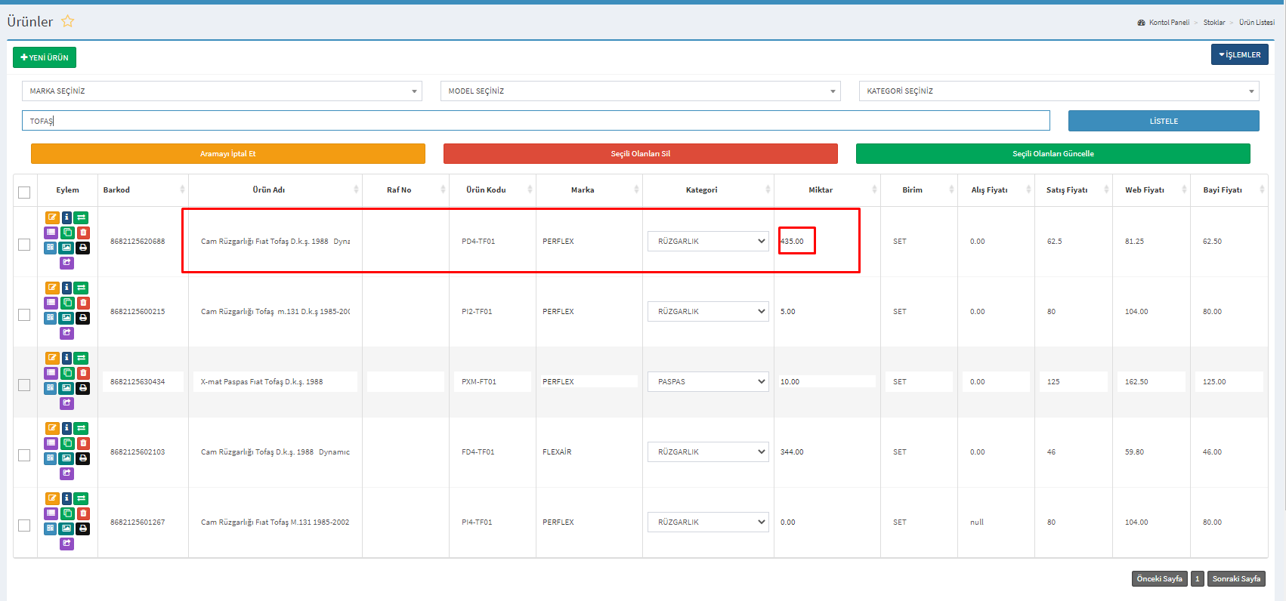
2adım.üretim talebi oluşturdum 365 set
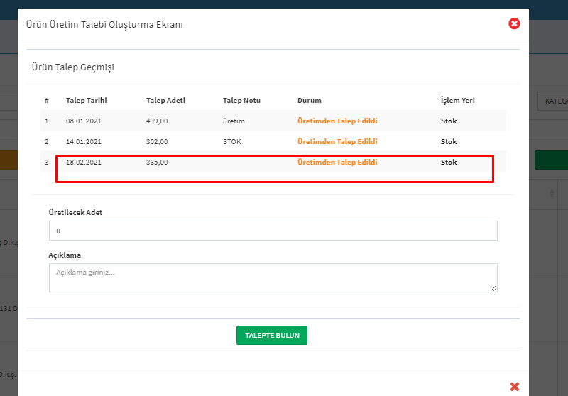

3 adım -üretimden kabul edildi üretime giriş yapıldı.
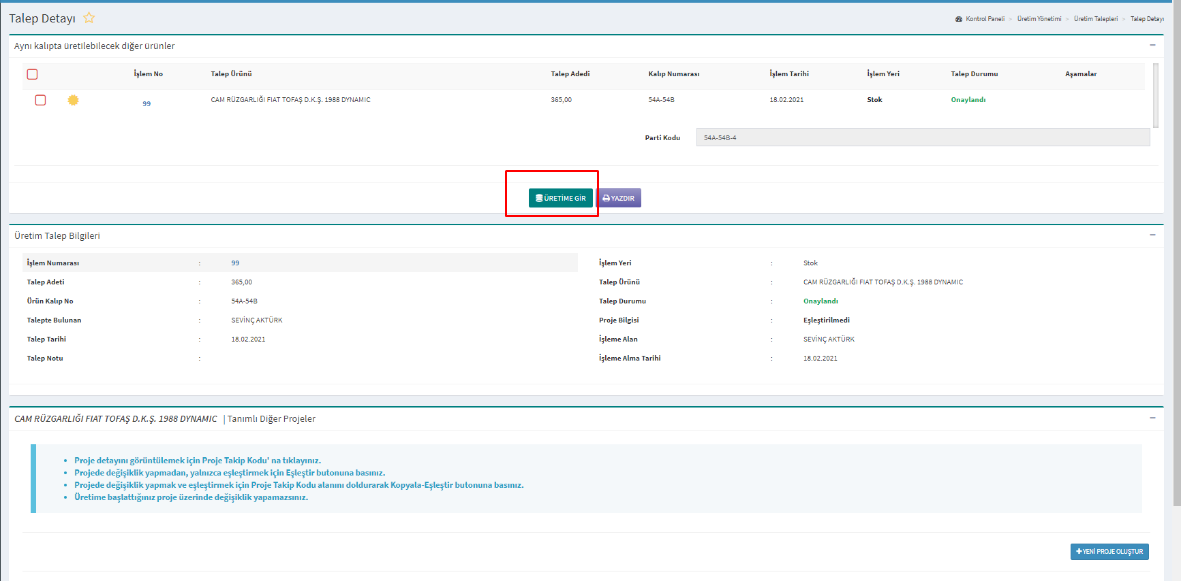

4 adım -depoya gönder dedik.
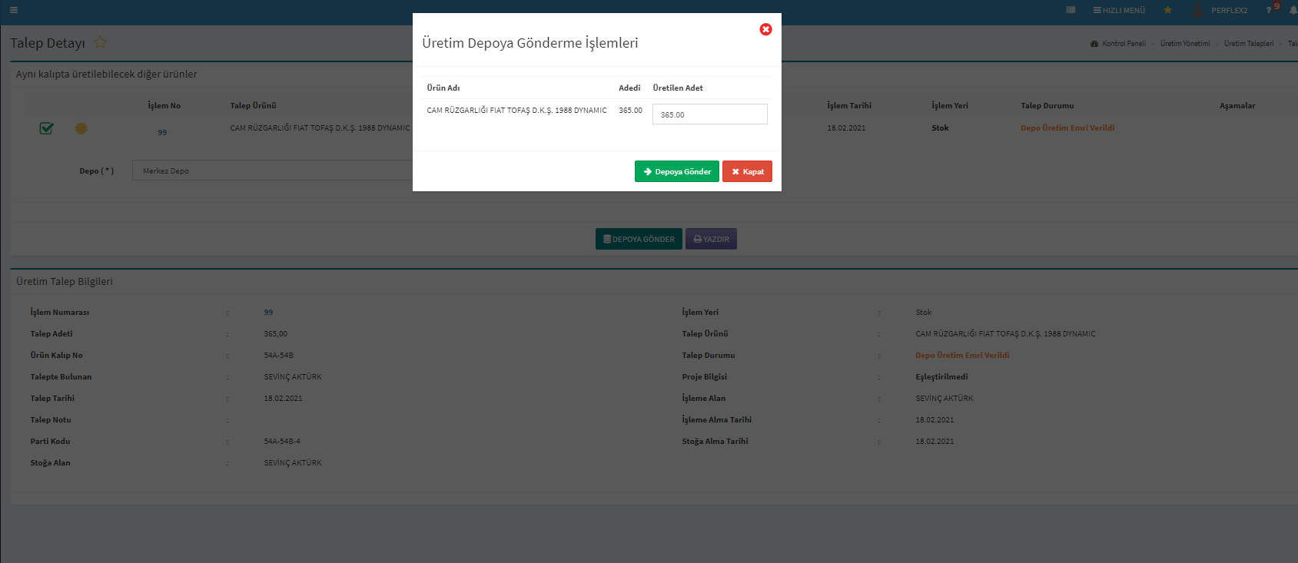

(6.adım – depolar arası sevkiyatı kabul ettikten stoklara geçer.)(olması gereken)

-depoya gönder dedikten sonra direkt stoğa geçti .-(olan )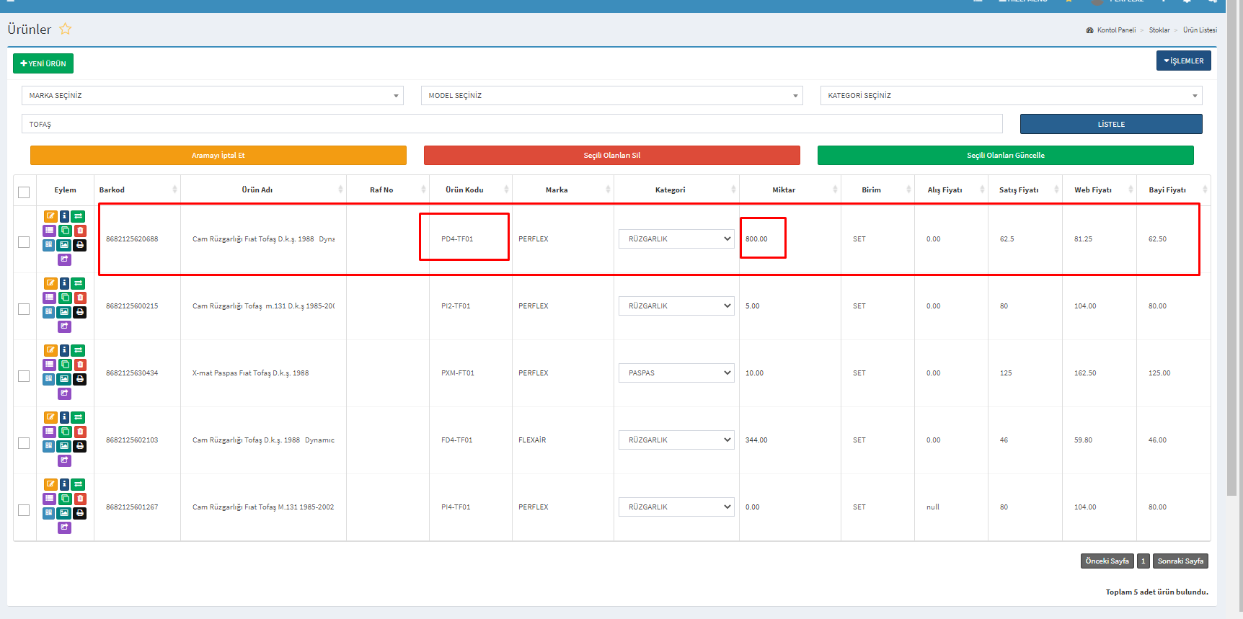

Buraya kadar her şey doğru adımlarla yapıldı fakat depolar arası sevkiyattan daha kabul edilmedi buradan kabul etmedikçe stoklarıma giriş olmuyordu.şimdi ise kabul etmeden direkt stoklara geçiyor
5-adım olması gerekir
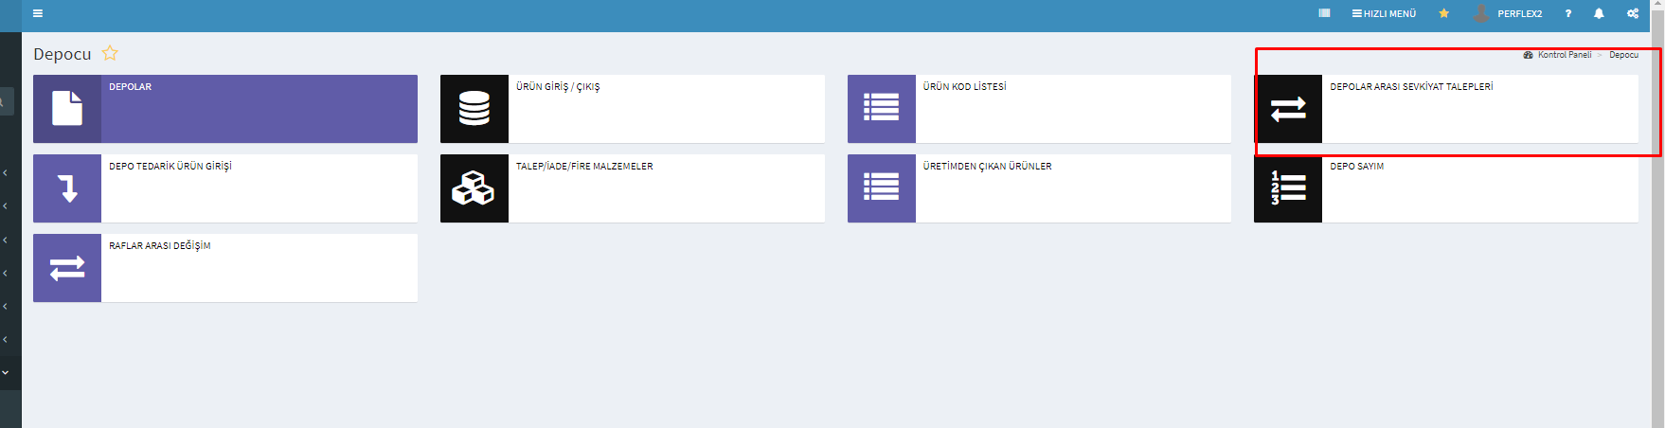
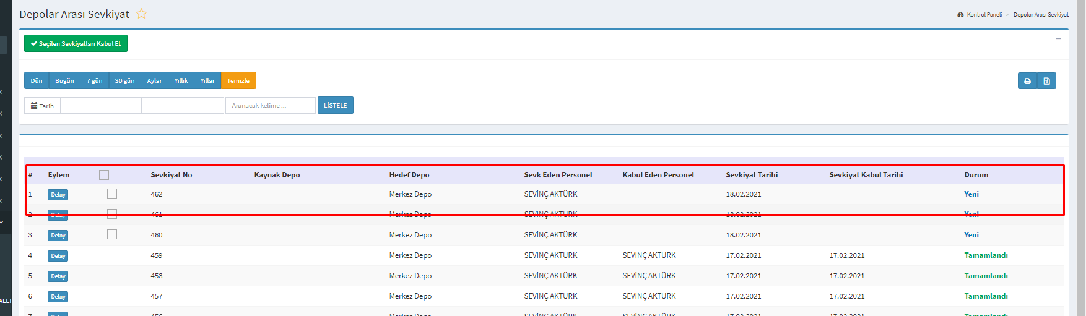
Bu adımdan sonra 6-adım stoklara geçmesi gerekir.

